***PROYECTO FINAL SISTEMA DE RENTA DE AUTOS***

***DESARROLLO SPRINT 1***

***PRESENTADO POR:***

***CAROLINA CALVACHE FERNANDEZ***

***CRISTIAN CAMILO LOPERA***

***VALENTINA ALVAREZ VALLEJO***

***JHONTAN JURADO BARRERO***

***BRAYAN TREJOS CULMA***

***PRESENTADO A:***

***LUIS FERNANDO CASTRO***

***UNIVERSIDAD DEL QUINDIO***

***PROGRAMA DE INGENIERIA DE SISTEMAS Y COMPUTACION***

***INGENIERIA DE SOFTWARE 2***

***10/MAYO/2016***

***DESARROLLO DEL SPRINT 1***

El primer Sprint contiene las siguientes historias de usuario

* Modificar Usuario
* Insertar Usuario
* Insertar Auto
* Registrar Catalogo

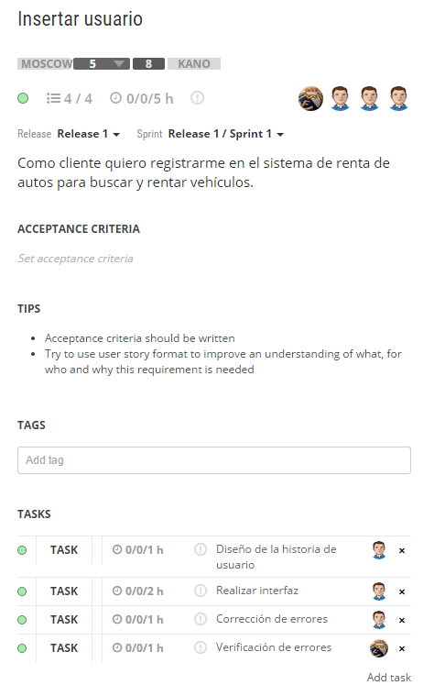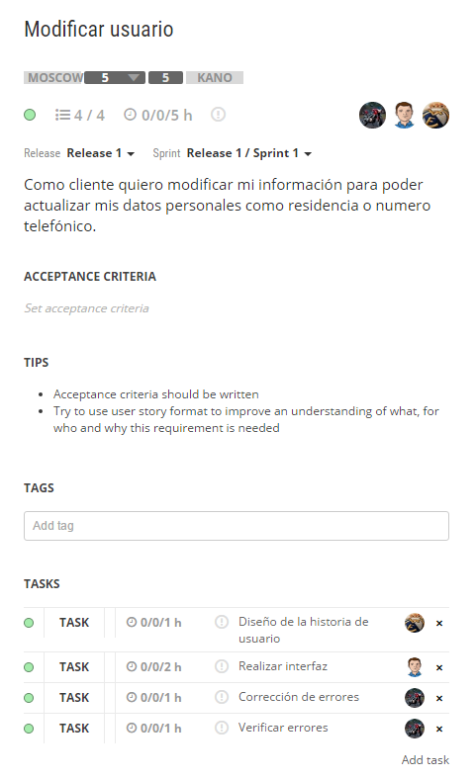

Ilustración 1 Modificar Usuario

Ilustración 2 Insertar Usuario

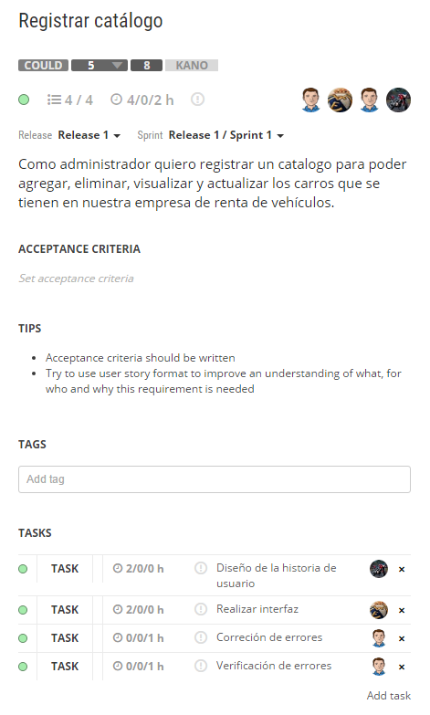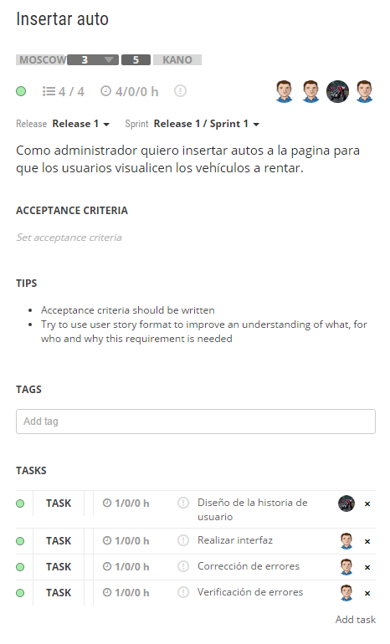

Ilustración 4 Registrar Catalogo

Ilustración 3 Insertar Auto

Este Sprint tiene un tiempo estimado de dos semanas, se llevó acabo cada una de las historias de usuario en su totalidad.

* **MODIFICAR USUARIO**

Se creó el formulario necesario para que el cliente pueda modificar su información y poder actualizar sus datos personales

* **INSERTAR USUARIO**

Se creó el formulario para insertar un cliente y que sea registrado en el sistema de renta de autos para buscar y rentar vehículos.

* **INSERTAR AUTO**

Se crearon los formularios para que el administrador inserte autos a la página, de tal manera que los usuarios visualicen los vehículos a rentar.

* **REGISTRAR CATÁLOGO**

Creación del formulario para el registro de catálogos, que permite agregar, eliminar, visualizar y actualizar los carros que tiene la empresa disponible para rentar.

**QUE HACE FALTA**

Por el lado de los requisitos funcionales todo se encuentra completo mientras que en la parte de los requisitos no funcionales, nos hizo falta la usabilidad, el rendimiento y sobre todo una interfaz más agraciada.

Hicieron falta las reuniones de grupo diarias para discutir entre los integrantes del grupo el que se hace, como se hace, que te falta y que vas hacer, Dado a que el horario del grupo no es el más adecuado.

**LO BUENO:**

El sprint 1 fue un proceso bastante rápido, en la preparación y repartición de trabajo el equipo Scrum estuvo de acuerdo en la distribución de tareas, se encontró un punto fijo en la dificultad de cada historia de usuario, de esta forma la estimación fue algo ponderado con todo el equipo, por otra parte la herramienta es muy asistida para el trabajo en diferentes puntos, así el equipo puede desarrollar simultáneamente en cada lugar de trabajo, encontramos pocas diferencias entre los integrantes, los puntos de vista son similares de esta forma el desarrollo y la edición del proyecto se hace bastante confortable.

**LO MALO:**

La herramienta no es muy flexible, en ocasiones nos debemos acoplar a las opciones que la herramienta da y no siempre a las deseadas por todo el equipo, en cuanto a las reuniones diarias fue un poco complicado completar este objetivo, pues el equipo Scrum tiene consigo más trabajos y no siempre se podían llevar a cabo las reuniones, cuando un desarrollador encontraba un punto donde sentía que no lograba pasar debía esperar hasta el otro día en la reunión poder realizar las preguntas pertinentes para la solución, pues la comunicación entre el equipo cuando no estábamos reunidos no era muy óptima.

**GRAFICA:**

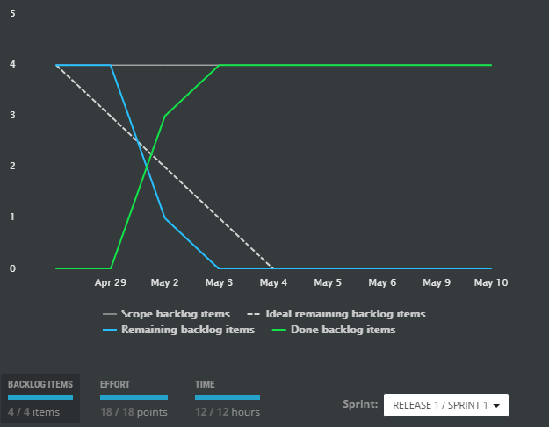

Tabla 1. Reporte del sprint 1

El sprint uno se estimó para una semana de las cuales se iniciaron el día 28 de abril, este día se pusieron en marcha varias tareas de las dos primeras historias de usuario. En el transcurso del 29 de abril al 1 de mayo se dio por terminadas todas las tareas de las dos primeras historias de usuario, del 2 de mayo al 3 mayo culminamos las tareas de las otras dos historias de usuario.

Después del 2 de mayo ya nos encontrábamos por encima de lo ideal y para el día 3 de mayo ya se había terminado todo el sprint, En la gráfica se puede observar los 4/4 ítems terminado, los 18/18 puntos terminados y las 12/12 horas que se estimó para terminar las historias de usuario.

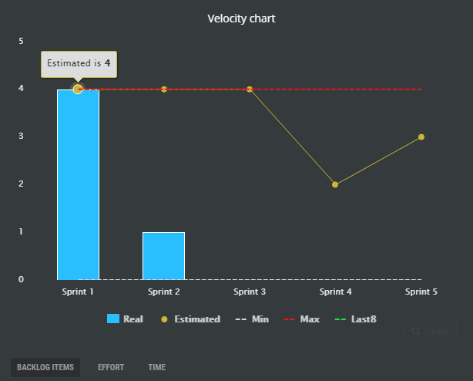

Tabla 2. Reporte sprint 1

La imagen visualiza las 4 historias de usuario del primer sprint finalizadas y que del sprint dos se han realizado una de cuatro historias de usuario, la barra azul representa lo que se ha realizado lo “real”, Los puntos amarillos representan lo estimado para cada sprint, para el caso del primer sprint de estimado son 4 historias de usuario y la recta punteada de color rojo es lo máximo a realizar de cada sprint.